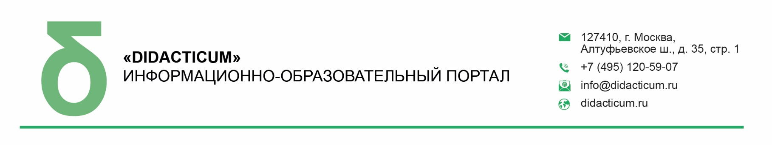

ИСХ. № 413/013 от 09 июня 2021 г.  Приглашение на Всероссийский онлайн семинар «КАК СОЗДАТЬ САЙТ ПЕДАГОГА (КЛАССА) САМОСТОЯТЕЛЬНО» | Руководителям муниципальных органов управления образованием

Уважаемые коллеги!

22-23 июня 2021 года пройдет открытый Всероссийский онлайн-семинар для педагогов общеобразовательных организаций «КАК СОЗДАТЬ САЙТ ПЕДАГОГА (КЛАССА) САМОСТОЯТЕЛЬНО». Организатор мероприятия – Межпредметное профессиональное сообщество педагогов и информационно-образовательный портал «DIDACTICUM».

Участие педагогов в мероприятии осуществляется на некоммерческой основе (бесплатно) за счет средств сообщества и партнеров мероприятия. Для членов сообщества предусмотрена дополнительная деловая программа.

Эксперт семинара: Бессараб Елена Леонидовна- методист, сертифицированный бизнес тренер, автор проекта «Внеурочка_PRO».

В рамках онлайн-семинара будут рассмотрены следующие вопросы:

22 июня 2021г. Секция №1: «Создаем одноэкранный сайт-визитку»

- Зачем блог педагогу? Сайт как форма диссеминации педагогического опыта.
- 10 лучших платформ (конструкторов) для создания сайтов.
- Создаем сайт на платформе Tilda: «шпаргалка» для начинающих.
- Создаем сайт на платформе Taplink: возможности для развития.
- Открываем секретную формулу наполнения сайта.

23 июня 2021г. Секция №2: «Сайт-визитка «под ключ»

- Педагогические ценности – основа позиционирования в публичном пространстве.
- Актуальные тренды для успешного продвижения педагога.
- Пишем текст для сайта-визитки.
- Социальные сети или блог на собственном сайте: вот в чем вопрос!
- Онлайн-игра (демоверсия): определяем свою концепцию сайта-визитки.

Просим Вас оказать информационную поддержку Всероссийскому онлайн-семинару и организовать рассылку писем-приглашений руководителям общеобразовательных организаций (руководителям школ).

Для всех желающих принять участие в работе семинара обязательна предварительная регистрация на официальной странице мероприятия:

https://didacticum.ru/events1/online/web110521/

За более подробной информацией обращайтесь в организационный комитет.

Координатор проекта: Тускаева Анастасия Юрьевна тел.: +7 (495) 120-59-07, доб. (118);
Е-mail: a.tuskaeva@edu-m.ru

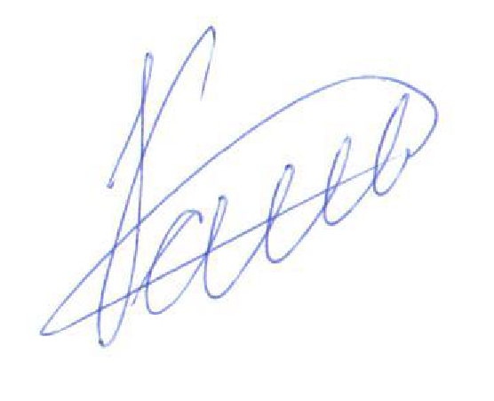

С уважением,
Исполнительный директор М.Е. Кайгородцев

Приложение:
- Письмо-приглашение для рассылки.
Приложение 1.
Письмо-приглашение на Всероссийский онлайн-семинар

Уважаемые коллеги!

22-23 июня 2021 года пройдет открытый Всероссийский онлайн-семинар для педагогов общеобразовательных организаций «КАК СОЗДАТЬ САЙТ ПЕДАГОГА (КЛАССА) САМОСТОЯТЕЛЬНО». Организатор мероприятия – Межпредметное профессиональное сообщество педагогов и информационно-образовательный портал «DIDACTICUM».

Участие педагогов в мероприятии осуществляется на некоммерческой основе (бесплатно) за счет средств сообщества и партнеров мероприятия. Для членов сообщества предусмотрена дополнительная деловая программа.

Эксперт семинара: Бессараб Елена Леонидовна - методист, сертифицированный бизнес тренер, автор проекта «Внеурочка_PRO».

В рамках онлайн-семинара будут рассмотрены следующие вопросы:

22 июня 2021г. Секция №1: «Создаем одноэкранный сайт-визитку»

- Зачем блог педагогу? Сайт как форма диссеминации педагогического опыта.
- 10 лучших платформ (конструкторов) для создания сайтов.
- Создаем сайт на платформе Tilda: «шпаргалка» для начинающих.
- Создаем сайт на платформе Taplink: возможности для развития.
- Открываем секретную формулу наполнения сайта.

23 июня 2021г. Секция №2: «Сайт-визитка «под ключ»

- Педагогические ценности – основа позиционирования в публичном пространстве.
- Актуальные тренды для успешного продвижения педагога.
- Пишем текст для сайта-визитки.
- Социальные сети или блог на собственном сайте: вот в чем вопрос!
- Онлайн-игра (демоверсия): определяем свою концепцию сайта-визитки.

Для всех желающих принять участие в работе онлайн-семинара обязательна предварительная регистрация на официальной странице мероприятия:

https://didacticum.ru/events1/online/web110521/

За более подробной информацией обращайтесь в организационный комитет,
тел.: +7 (495) 120-59-07, www.didacticum.ru

С уважением,
Исполнительный директор М.Е. Кайгородцев

